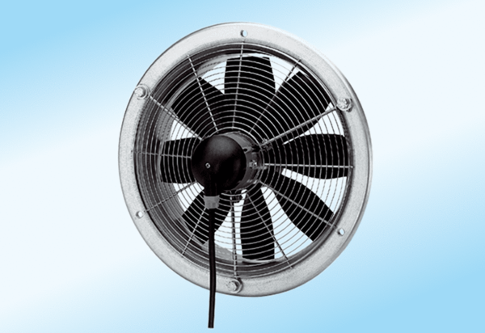Aksijalni zidni ventilator DZS 30/6 A-ExJedinica za pakiranje: 1 komAsortiman: C
Broj artikla: 0094.0105Proizvođač: MAICO

